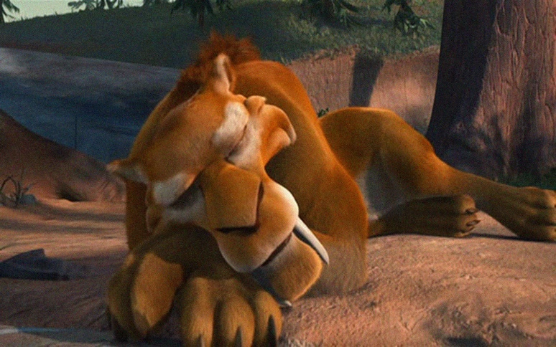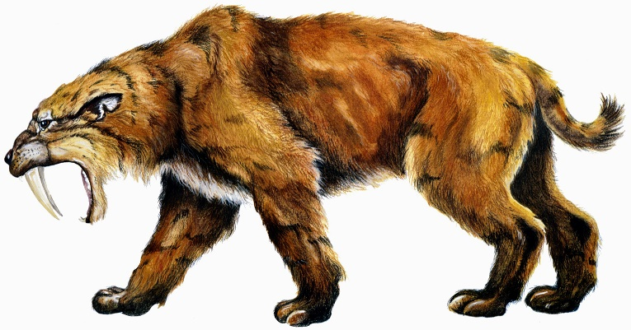

Grand Ours

**Écris** **une phrase pour dire ce que tu vois sur l’image en utilisant les étiquettes et tes modèles des mots.**

Grand Ours

**Écris** **une phrase pour dire ce que tu vois sur l’image en utilisant les étiquettes et tes modèles des mots.**

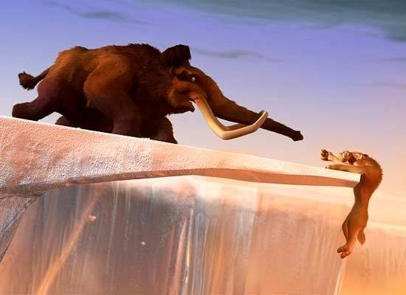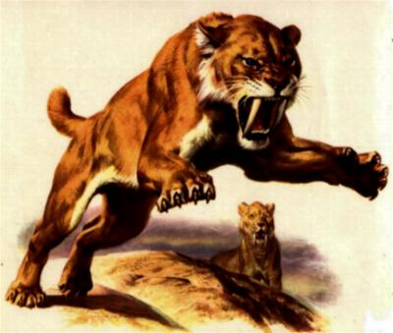

Grand Ours

**Écris** **une phrase pour dire ce que tu vois sur l’image en utilisant les étiquettes et tes modèles des mots.**

Grand Ours

**Écris** **une phrase pour dire ce que tu vois sur l’image en utilisant les étiquettes et tes modèles des mots.**

|  |  |  |  |
| --- | --- | --- | --- |
| Le | Le | Le | Le |
| tigre | tigre | tigre | tigre |
| marche. | attaque. | dort. | tombe. |

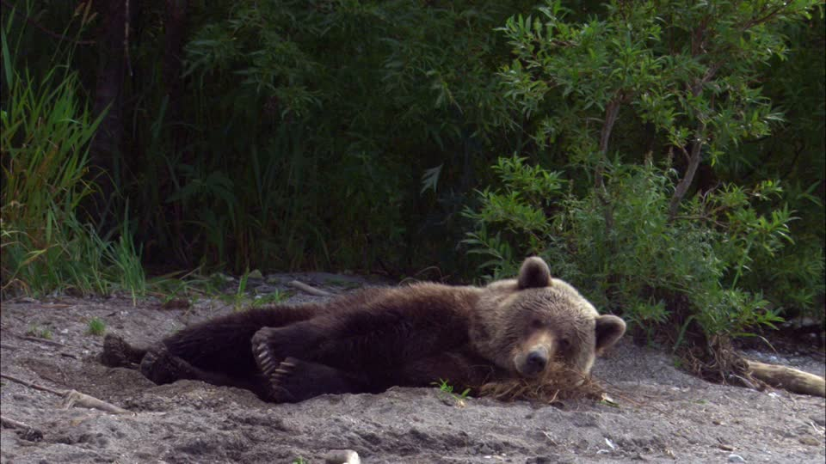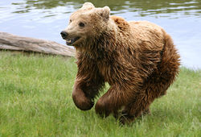

Grand Ours

**Écris** **une phrase pour dire ce que tu vois sur l’image en utilisant les étiquettes et tes modèles des mots.**

Grand Ours

**Écris** **une phrase pour dire ce que tu vois sur l’image en utilisant les étiquettes et tes modèles des mots.**

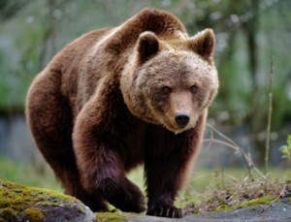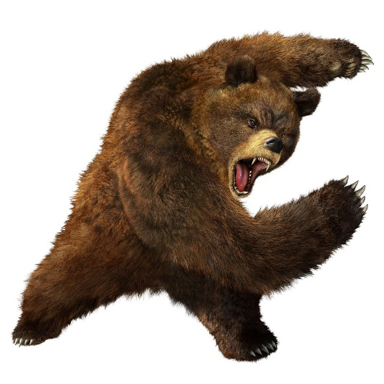

Grand Ours

**Écris** **une phrase pour dire ce que tu vois sur l’image en utilisant les étiquettes et tes modèles des mots.**

Grand Ours

**Écris** **une phrase pour dire ce que tu vois sur l’image en utilisant les étiquettes et tes modèles des mots.**

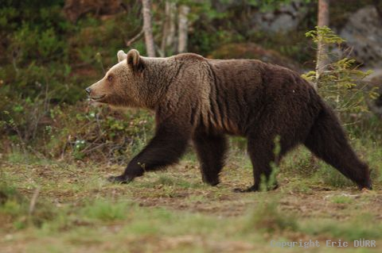

|  |  |  |  |
| --- | --- | --- | --- |
| L’ | L’ | L’ | L’ |
| ours | ours | ours | ours |
| court. | dort. | attaque. | marche. |

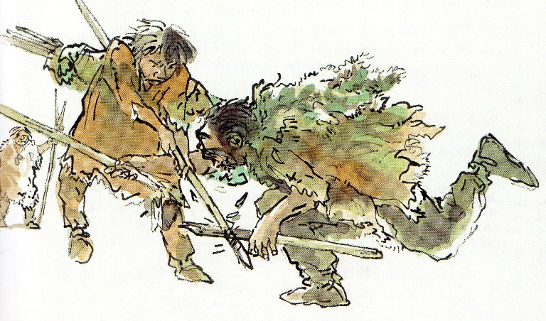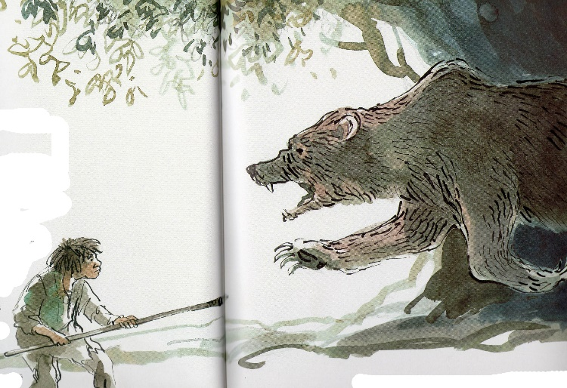

Grand Ours

**Écris** **une phrase pour dire ce que tu vois sur l’image en utilisant les étiquettes et tes modèles des mots.**

Grand Ours

**Écris** **une phrase pour dire ce que tu vois sur l’image en utilisant les étiquettes et tes modèles des mots.**

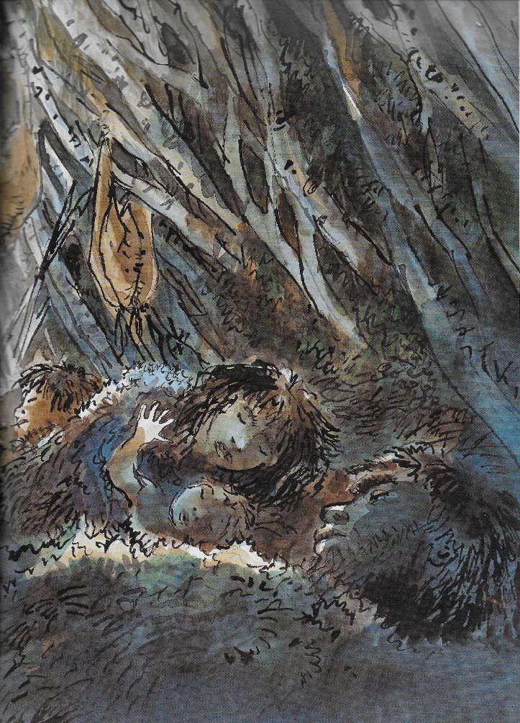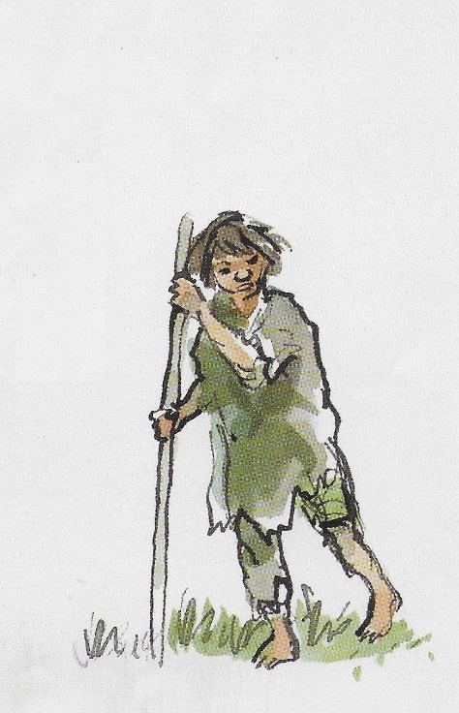

Grand Ours

**Écris** **une phrase pour dire ce que tu vois sur l’image en utilisant les étiquettes et tes modèles des mots.**

Grand Ours

**Écris** **une phrase pour dire ce que tu vois sur l’image en utilisant les étiquettes et tes modèles des mots.**

|  |  |  |  |
| --- | --- | --- | --- |
| Kaor | ours | Kaor | Kaor |
| attaque | Traho | Kaor | dort |
| l’ | attaque | marche | court |